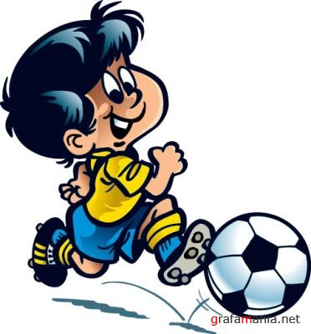

В рамках областная акция:

Клубное объединение «Гражданин» предлагает всем неравнодушным ребятам принять участие.

Акция «Я выбираю спорт как альтернативу пагубным привычкам»:
1.Растяжка детских рисунков «Спорт и Я – неразлучные друзья» (1 этаж)
2. Весёлая зарядка (1 неделя)
3.Акция «Спорт - альтернатива пагубным привычкам»: раздача флаеров - 8.00 – 8.30 (1 этаж)
4. Агитбригада «Мы выбираем спорт!» - 2 урок
4.Фитнес – зарядка для младших школьников: «Делай как мы, делай лучше нас!» - 8.30 (спортзал)
5. Акция: «Сделай первый шаг» (1 этаж)
5.Весёлая перемена: «Играй – не скучай!» (1 и 2 этаж)
6. Спортивный турнир «Олимпийский резерв» - 12.30 и 14.00
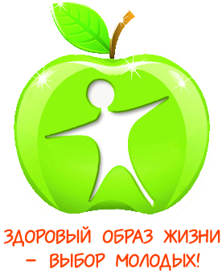

Инициативная группа
«Гражданин» МБОУ СОШ №1

